Конспект открытого урока по физике в восьмом классе

Учебная тема: Электрические явления
Тема урока: Урок повторения и обобщения по теме «Электрические явления»
Цель урока: Систематизация, закрепление и контроль знаний по теме «Электрические явления»
Тип урока: Урок закрепления и комплексного применения знаний, умений и навыков учащихся.
Необходимое оборудование: мультимедийное оборудование, оборудование для экспериментального задания ( источник питания, амперметр, 2 лампочки, ключ, соединительные провода), набор дидактических материалов ( рабочий лист, карточки с экспериментальным заданием)

УМК: Учебник Физика-8 авт. Пёрышкин А.В.
. Сборник задач по физике авт. Лукашик В.И., Иванова Е. В.
Физика-8 Дидактические материалы авт. Марон А. Е., Марон Е.А.

Актуальность использования средств ИКТ | Позволяет обеспечить максимльную информативность о этапах урока
Задачи урока | Обучающие | Воспитательные | Развивающие
Задачи урока | Обобщить и повторить изученный материал по теме «Электрические явления»,расширить кругозор учащихся. | Умение применять совместное решение, уважать мнение и позицию другого, стремление к взаимодействию. | Развитие творческих способностей учащихся и интереса к физике. Развитие экспериментальных навыков и умение анализировать поставленные задачи.

Слово учителя в начале урока:

Здравствуйте, ребята!
Сегодня на уроке вы обобщите знания, полученные по теме «Электрические явления».Решая качественные задачи, получите более глубокие представления по этой теме и величинах, описывающих электрический ток. Выполняя экспериментальное задание, вы закрепите практические навыки работы с электроприборами и знания по технике безопасности при работе с электрическим током.

ХОД УРОКА.
На уроке присутствуют 24 ученика ( 6 групп) и три эксперта – ученики 10 класса.( по одному эксперту на 2 группы) Время урока 45 – 50 мин.

Этапы | Задачи этапа | Время | Содержание УВМ данного этапа | Деятельность учителя | Деятельность ученика | Контроль
1.Организационный этап. | Подготовка учащихся к работе на уроке Слайд 1 | 3мин. | Знакомство с целями и задачами урока. Слайд 2 | Мобилизующая – включение учащихся в активную интеллектуальную деятельность. | Настраиваются на активную работу
2.Этап разминка | Устно ответить на вопросы  Слайд 3 | 7мин. | Закрепление основных понятий темы  Приложение 1 | Следит за правильностью ответов. | Активное включение в работу.
3. Этап решения качественных задач по теме | Прочитать задания на рабочем листе, обсудить в группе и дать ответ | 15мин. | Применение знаний для решения практических задач.  Развитие творческих способностей учащихся.  Приложение 2 | Делает пояснения по тексту заданий ( если это необходимо). Помогает экспертам. | Ученики сами определяют свои действия, формулируют ответы | Эксперты  выслуши-  вают ответы  ставят баллы
4.Промежуточное подведение итогов | В соответствии с таблицей на  Слайде 4  подводятся итоги. | 3мин. |  | Выделяет самые активно работающие группы. | Подсчитывают баллы, ставят себе отметки. В группе все получают одинаковые отметки. | Эксперты подтверждают проставленные баллы.
5. Этап экспериментальные задания | Выполнение экспериментальных заданий | 15мин. | Развитие экспериментальных навыков, умения анализировать поставленные задачи, принимать совместные решения.  Приложение 3 | Инструкции и пояснения к выполнению поставленных заданий  Слайд 5  Следит за соблюдением  ТБ и за временем выполнения этапа. | Активное включение в совместную работу, выполнение заданий и описание результатов.
6. Рефлексия. | Подведение итогов урока. | 5мин. | Способность анализировать,  Предлагать свои решения | Подводит итог урока, выделяет наиболее интересные ответы(как позволяет время урока), благодарит учеников за активную работу на уроке. | Отвечают на вопрос Слайда 6  Сдают рабочие листы.

Приложение 1

1.Что такое электрический ток?
2. Перечислить условия существования тока.
3. Какова роль источника тока в цепи?
4. Перечислить действия тока.
5. Что принято за скорость электрического тока?
6. Что такое сила тока?
7. Что показывает напряжение?
8. В чем причина сопротивления металлического проводника?
9. От чего зависит сопротивление?
10.Что из себя представляет электрический ток в металлах?

Приложение 2

- Найти ошибку в схеме.

1.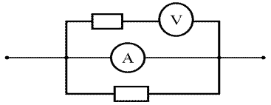 | 3. 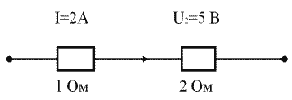
2.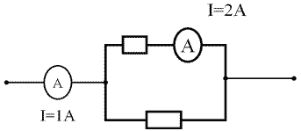 | 4. 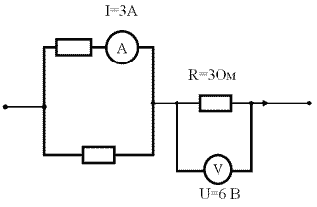

2. Предложить решение практической задачи.
1.Как, имея в своем распоряжении источник тока, амперметр, вольтметр, линейку с миллиметровыми делениями и физические справочные таблицы, определить длину медного провода, намотанного на катушку, не разматывая его?
3. Ответить на вопросы.
1.Почему электризация трением раньше всего была замечена на непроводящих веществах?

2.Металлическому телу сообщают отрицательный заряд. Как при этом изменяется его масса? Почему?

3.Бывали случаи, когда очень быстро поднимающийся аэростат загорался в воздухе.(не от неосторожного обращения с огнем) Чем это объяснить?

Приложение 3

Экспериментальное задание

Оборудование: источник тока, амперметр, лампа, ключ, провода.

1. Собрать цепь, соединив все последовательно.

2. Как изменятся показания амперметра, если последовательно с первой лампой подключить вторую?

3. Проверить на опыте. Нарисовать схему. Объяснить полученный результат.

4. Как изменятся показания амперметра, если параллельно первой лампе подключить вторую?

5. Проверить на опыте. Нарисовать схему. Объяснить полученный результат

